Практическая работа №6 Использование инструментария анализа качества.

Цель: получить навыки использования инструментария анализа качества

Задание: Определить правильность даты, введенной с клавиатуры (.число - от 1 до 31, месяц - от 1 до 12). Если введены некорректные данные, то сообщить об этом.

Интерфейс:

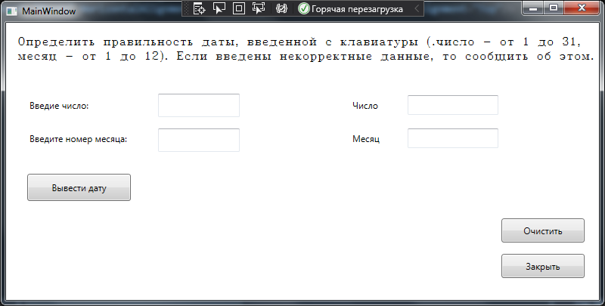

Таблица 1. Код интерфейса

|  |  |
| --- | --- |
| **№ строки** | **Строка:** |
| **1** | <Label Content="Определить правильность даты, введенной с клавиатуры (.число - от 1 до 31,&#xD;&#xA;месяц - от 1 до 12). Если введены некорректные данные, то сообщить об этом.&#xD;" HorizontalAlignment="Left" Margin="10,10,0,0" VerticalAlignment="Top" FontFamily="RomanT" Width="772" FontSize="14"/> |
| **2** | <TextBox x:Name="tbNum" HorizontalAlignment="Left" Height="31" Margin="201,94,0,0" TextWrapping="Wrap" VerticalAlignment="Top" Width="108"/> |
| **3** | <TextBox x:Name="tbMas" HorizontalAlignment="Left" Height="31" Margin="201,140,0,0" TextWrapping="Wrap" VerticalAlignment="Top" Width="108"/> |
| **4** | <Label Content="Введие число:" HorizontalAlignment="Left" Margin="26,96,0,0" VerticalAlignment="Top"/> |
| **5** | <Label Content="Введите номер месяца:" HorizontalAlignment="Left" Margin="26,140,0,0" VerticalAlignment="Top"/> |
| **6** | <Button Content="Вывести дату" HorizontalAlignment="Left" Margin="28,200,0,0" VerticalAlignment="Top" Width="137" Height="36" Click="Button_Click_2"/> |
| **7** | <Button Content="Закрыть" HorizontalAlignment="Left" Margin="655,306,0,0" VerticalAlignment="Top" Width="110" Height="32" Click="Button_Click_1"/> |
| **8** | <Button Content="Очистить" HorizontalAlignment="Left" Margin="655,259,0,0" VerticalAlignment="Top" Width="110" Height="32" RenderTransformOrigin="-0.4,2.429" Click="Button_Click"/> |
| **9** | <TextBox x:Name="num1" HorizontalAlignment="Left" Height="26" Margin="531,96,0,0" TextWrapping="Wrap" VerticalAlignment="Top" Width="120"/> |
| **10** | <TextBox x:Name="mas2" HorizontalAlignment="Left" Height="26" Margin="531,140,0,0" TextWrapping="Wrap" VerticalAlignment="Top" Width="120"/> |
| **11** | <Label Content="Число" HorizontalAlignment="Left" Margin="453,96,0,0" VerticalAlignment="Top"/> |
| **12** | <Label Content="Месяц" HorizontalAlignment="Left" Margin="453,140,0,0" VerticalAlignment="Top"/> |

Таблица 2. Код программы

|  |  |
| --- | --- |
| № строки | **Строка:** |
| 1 | int num = Convert.ToInt32(tbNum.Text); |
| 2 | int mas = Convert.ToInt32(tbMas.Text); |
| 3 | if ((num > 0) && (num < 32)) |
| 4 | { |
| 5 | num1.Text = string.Format("{0}", num); |
| 6 | } |
| 7 | else |
| 8 | { |
| 9 | MessageBox.Show("такого числа в месяце нет"); |
| 10 | } |
| 11 |  |
| 12 | if ((mas > 0) && (mas < 13)) |
| 13 | { |
| 14 | mas2.Text = string.Format("{0}", mas); |
| 15 | } |
| 16 | else |
| 17 | { |
| 18 | MessageBox.Show("такого месяца нет"); |
| 19 | } |

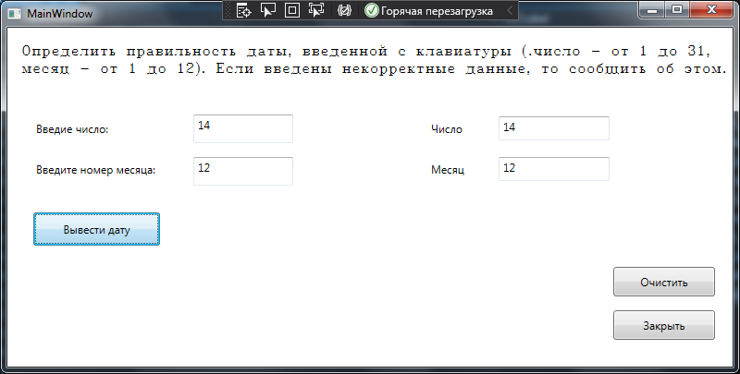

Рисунок 2 – Работа программы

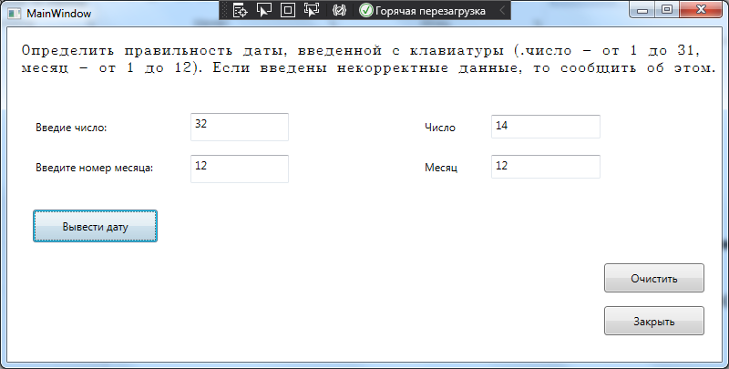

Рисунок 3 – проверка на «дурака»

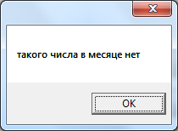

Рисунок 4 – результат проверки

При введении числа больше или меньше, чем нужно, то вызывается окно с информацией о том, что такого числа нет в месяце (или то, что такого месяца нет).

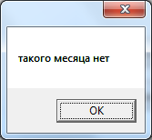

Рисунок 5 – результат неправильного месяца

Оценку характеристики программы мы проверим с помощью метрики Чепина, которая позволит нам оценить меру трудности понимания всей программы на основе входных и выходных данных.

Таблица 3. Переменные

|  |  |  |
| --- | --- | --- |
| **№ переменной** | **Наименование** | **№ строки** |
| 1 | num | 43 |
| 2 | mas | 44 |

Q = P + 2-M + 3-C + 0,ST = 2 + 2-0 + 3-0 + 0,5-0 = 7,5

На основе полученных значений метрики Чепина можно сказать, что уровень сложности программы очень низкий, так как в исходном тексте программы используется две переменные, которые создаются перед написанием всей программы.

Программа достаточно проста для написания, понимания и использования. Присутствие проверки правильности введения чисел позволяет не совершить ошибок и точно ввести дату.